Анкетирование
«Удовлетворенность родителей качеством питания в детском саду»
Время проведения 10 – 20 сентября 2024 г.
Количество участников 63 родителя (законных представителя)

1. Удовлетворяет ли вас в целом питание вашего ребенка в детском саду?

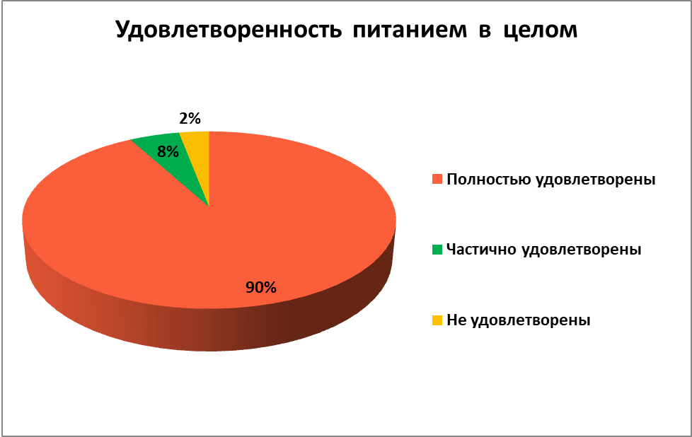
2. Как отзывается ребенок о питании в детском саду?
- Хорошо, вкусно, нравится, положительно - 797%
- Нормально, удовлетворительно – 19%
- Ест плохо – 2%

3. Разнообразно ли, по вашему мнению, питание в детском саду?
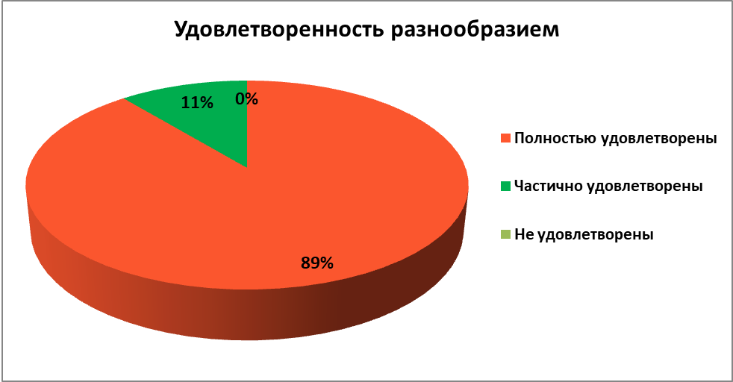

4. Оцените питание в нашем детском саду по 5-тибальной шкале?
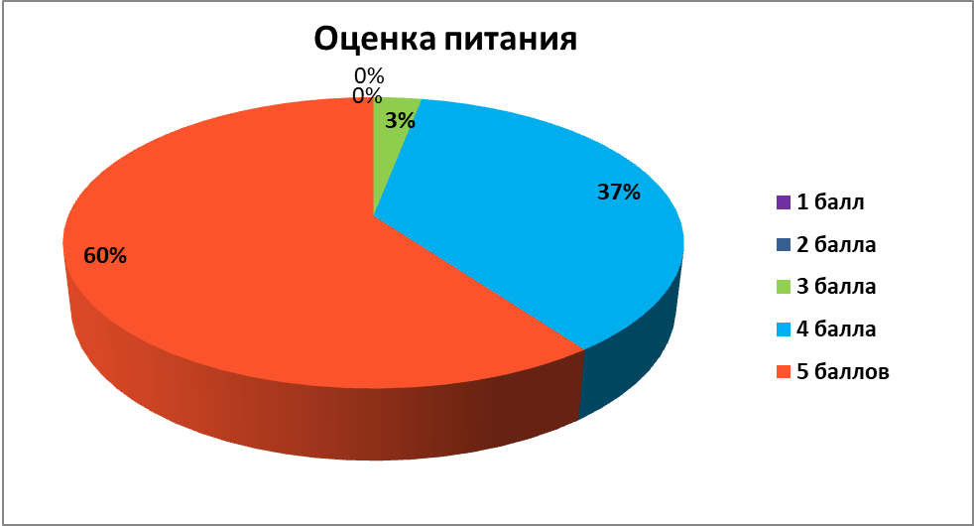
5. Ваши предложения и замечания по вопросам организации питания в детском саду?
- Давать больше свежих овощей и фруктов;
- Разнообразить выпечку; больше выпечки;
- Давать гречку с мясом, овощные салаты.

